Ｘ線分析の進歩（12ポイント，センタリング）

(X線大工¹, 分析機構²，（株）討論会³） ○蛍光太郎¹，回折光子¹，吸収量子^{1,2}，散乱次郎^{1,3}
Advances in X-ray chemical analysis (英文題目，直訳でなくても良い)
(X-ray Univ¹, Natl Inst Bunseki², Toronkai Co. Ltd³) ○T. Kiekou¹, M. Kaisetsu¹, R. Kyusyu^{1,2}, J. Sanran^{1,3}

【はじめに】研究の目的・意義，背景・経緯，先行研究等について簡潔に述べること．参考文献は片丸括弧上付き¹⁾ のように記述する．
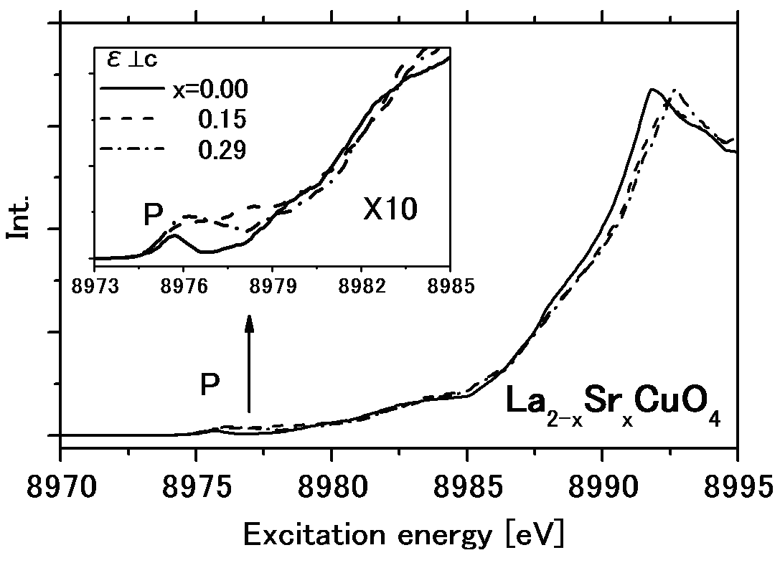
【実 験】実験方法，装置，実験条件，試料調製法，測定パラメータについて適宜表も用いて記述する．
【結果と考察】測定スペクトルなどを図示して結果を示し，それらの結果から論理的に導かれる点について論ずる．図のキャプションはFig.1(図1)等として英文または和文で記述する．
【おわりに】この研究発表で主張したい最も重要な点を要約して述べる．将来解決すべき課題や展望についても述べるとよい．
謝辞が必要なら最後に入れる．
Fig.1 X-ray spectra of LaSrCuO₄.

【参考文献】
1) 著者氏名, (できるだけ全著者を挙げる．著者が何十人にもなるときは第1著者とet al.でも良い)：雑誌名(国際的に決められた方式に従う省略), Volume, 開始ページ (2014)．(最後にピリオドをつける)．文献の引用方式がわからない場合には「分析化学」誌を参照すること（http://www.jsac.jp/node/47）．なおX線分析討論会で報告した内容は「X線分析の進歩」として論文投稿を受け付けますので，引用文献を詳しく書いておけばそのまま転用できます．例としては，
2) K. Nakano, T. Nakamura: X-Ray Spectrom., 32, 452 (2003).
3) 中野和彦，本村和子，松野京子，中村利広：X線分析の進歩，35，101 (2008).
◆スタイル、送付先
- 白黒でA4（余白は上下左右とも25mm） 2ページ（一般講演者）となるように作成．ページ番号は入れない（依頼講演は4ページまたは6ページをお願いしています）．
- ページ設定はこの見本に従うこと。ただし、余白を各25mmあければ行数・1行の文字数は常識的な範囲なら変更可．
- 和文題目，和文勤務先，和文発表者氏名，英文題目，英文勤務先，ローマ字発表者氏名を上記のフォーマットを参考に記入したのち，本文を１行あけて左端からはじめる．発表者の前に○，さらに発表者が学生の場合は右肩に＊、演者の所属を1, 2, 3･･･と上付で表記．
- 送付先：9月15日までにホームページ（http://web.ias.tokushima-u.ac.jp/xbun53/）からの電子投稿を願いします。

